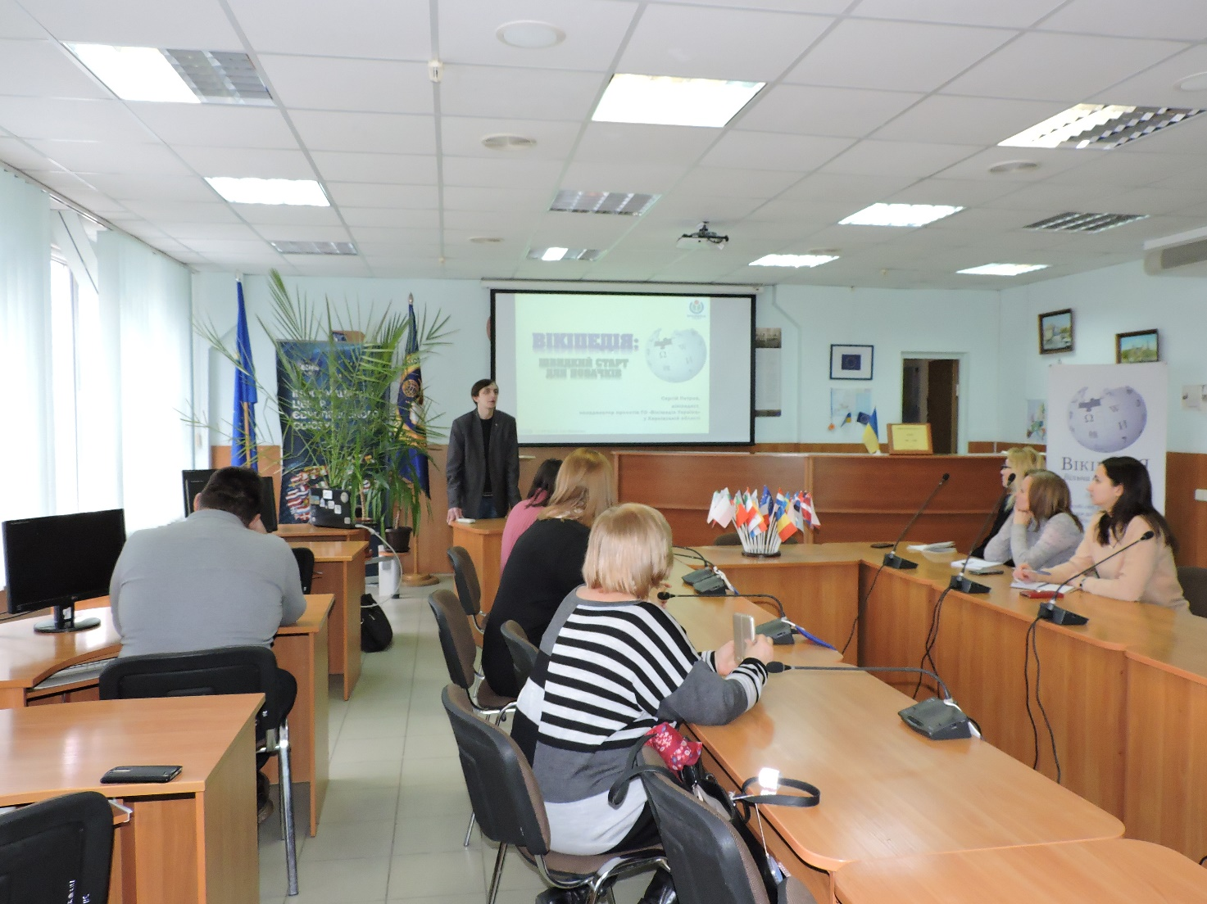

У Бібліотеці ХНЕУ ім. С. Кузнеця відбувся семінар-тренінг
для бібліотекарів Харкова

13 лютого в Універсальній читальній залі Бібліотеки Харківського національного економічного університету імені Семена Кузнеця відбувся семінар-тренінг із використання Вікіпедії у роботі бібліотекаря для співробітників Харківської державної наукової бібліотеки імені В. Г. Короленка.
Семінар-тренінг почався з лекційної частини про основні правила функціонування Вікіпедії та технічні особливості наповнення її контентом, про що розповів співробітник Бібліотеки ХНЕУ ім. С. Кузнеця Сергій Петров. Також він розповів про додаткові можливості в роботі бібліотеки, які дає Вікіпедія. Співробітники ХДНБ ім. В. Г. Короленка цікавились прикладними аспектами, пов’язаними з критеріями входження до цієї онлайн-енциклопедії та можливою інформаційною базою для статей у ній.
Під час практичної частини семінару-тренінгу його учасники отримали навички із редагування Вікіпедії та працювали над статтями про відомих осіб, пов’язаних з ХДНБ ім. В. Г. Короленко, зокрема, про відомого бібліотекознавця та бібліографа Любов Хавкіну.
Семінар-тренінг викликав велику зацікавленість у колег-бібліотекарів з провідної бібліотеки Харківщини і було домовлено про подальшу співпрацю та проведення низки семінарів-тренінгів для співробітників ХДНБ ім. В. Г. Короленка.
